

TAXE D’APPRENTISSAGE 2022
FORMULAIRE DE PREMIERE DEMANDE D’HABILITATION

A retourner au service instructeur (selon la tutelle pédagogique et/ou le champ de compétences)
Cf. liste des référents apprentissage en dernière page (Annexe 1).
Date limite de dépôt des dossiers : mercredi 17 novembre 2021

Données signalétiques de l’établissement/organisme

- Etablissement/organisme
Intitulé complet :
SIGLE :
Adresse complète :
Code postal et commune :
N° téléphone :
Courriel :
Nom du Directeur (Directrice) :
Ministère ou autorité de tutelle :
Activités principales :
Adresse administrative (si différente du siège social) :
Code postal et commune :
N° téléphone :
Courriel :

SIRET :
Préciser si l’établissement (regroupant éventuellement plusieurs composantes¹) est ouvert :
- au titre de la formation continue (6ème partie Livre III du Code du Travail) OUI ☐ NON ☐
- au titre de la formation initiale (secondaire et/ou supérieure) OUI ☐ NON ☐
et s’il assure des formations relevant à titre principal d’une certification :
☐de l’Education Nationale ☐de l’Enseignement Supérieur
☐de la Santé ☐de l’Agriculture
☐ d’une autre certification (à préciser) : ………………………….

Numéro UAI (Unité Administrative Immatriculée) :
Si pas de numéro UAI, merci de cocher la case ☐

- Organisme gestionnaire de l’établissement
Intitulé de l’organisme gestionnaire de l’établissement :
Adresse de l’organisme gestionnaire :
Code postal et commune :
N° téléphone :
Courriel :
Nom du Président(e) et du Directeur (trice) :
SIRET de l’organisme gestionnaire de l’établissement :

¹Si la demande est formulée au titre de plusieurs composantes, il conviendra d’indiquer ci-après le Code UAI de chacune d’elles : composante 1 composante 2 ………………………

PROCEDURE (à lire attentivement)

Le solde du produit de la taxe d'apprentissage due est destiné à des dépenses libératoires effectuées par l'employeur en application de l'article L. 6241-4 du Code du Travail. Les entreprises s’acquittent du solde de la taxe d’apprentissage soit au titre du 1° ou 2° de ce même article ; les listes régionales d’habilitation concernent le 1°.

Les organismes/établissements peuvent être habilités à percevoir le solde de la taxe d’apprentissage soit au titre :
- Des formations technologiques et professionnelles qui conduisent à un diplôme ou à un titre professionnel enregistré au registre national des certifications professionnelles (RNCP), dispensées à temps complet et en continue.
Les jeunes accueillis doivent être en formation initiale sous statut scolaire ou universitaire.

ATTENTION la formation continue (y compris le contrat de professionnalisation) n’est donc pas éligible.

Ces organismes figurent dans les catégories de 1° au 6° de l’article L.6241-5 du code du travail (page 5).

- De l’insertion professionnelle
Ces organismes/établissements figurent dans les catégories de 7° au 12° (sauf le 11°) de l’article L.6241-5 du code du travail (page 5).

Il s’agit d’organismes ou d’établissements expressément nommés comme les Ecoles de la Deuxième Chance, les Ecoles de Production et/ou des organismes/établissements qui exercent des missions spécifiques (lutte contre le décrochage, accompagnement de personnes en situation d’handicap, SEGPA, ESAT…).

- Du Service Public Régional de l’Orientation
Une liste spécifique élaborée par le Président du Conseil Régional est prévue pour les organismes exerçant une mission d’orientation. Il s’agit de la catégorie 11° de l’article L.6241-5 (page 5).

ATTENTION Une inscription de votre établissement/organisme sur la liste nationale exclut une habilitation sur les listes régionales.

Avant de formaliser votre demande d’habilitation, merci de bien vouloir vérifier votre éligibilité
en lisant attentivement le document en pages 3 et 4.

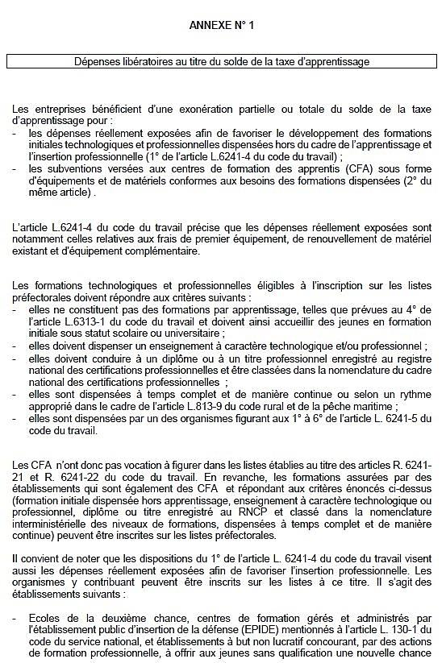

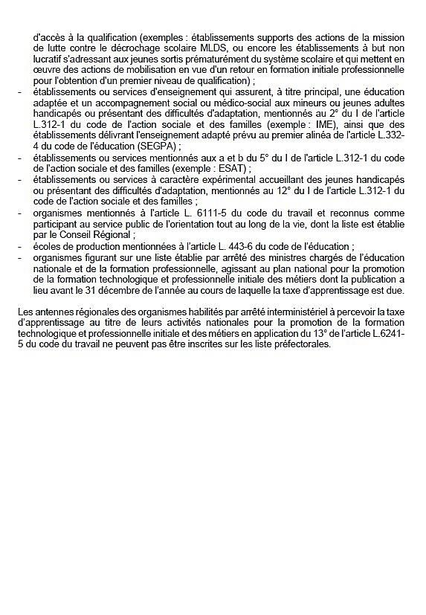

Au regard de ces éléments, merci de désigner ci-après la catégorie dans laquelle s’inscrit
votre demande en cochant la case principale et selon le cas les sous-catégories.

L'article L6241-5 du Code du travail :

☐ 1. Les établissements publics d'enseignement du second degré ;
☐ 2. Les établissements d'enseignement privés du second degré gérés par des organismes à but non
lucratif et qui remplissent l'une des conditions suivantes :
a) Etre lié à l'Etat par l'un des contrats d'association mentionnés à l'article L. 442-5 du code de l'éducation ou à l'article L. 813-1 du code rural et de la pêche maritime ;
b) Etre habilité à recevoir des boursiers nationaux conformément aux procédures prévues à l'article L. 531-4 du code de l'éducation ;
c) Etre reconnu conformément à la procédure prévue à l'article L. 443-2 du même code.
☐ 3. Les établissements publics d'enseignement supérieur ou leurs groupements agissant pour leur compte ;
☐ 4. Les établissements gérés par une chambre consulaire et les établissements d'enseignement supérieur consulaire mentionnés à l'article L. 711-17 du code de commerce
☐ 5. Les établissements privés relevant de l'enseignement supérieur gérés par des organismes à but non lucratif ou leurs groupements agissant pour leur compte ;
☐ 6. Les établissements publics ou privés dispensant des formations conduisant aux diplômes professionnels délivrés par les ministères chargés de la santé, des affaires sociales, de la jeunesse et des sports ;
☐ 7. Les écoles de la deuxième chance, mentionnées à l'article L. 214-14 du code de l'éducation, les centres de formation gérés et administrés par l'établissement public d'insertion de la défense, mentionnés à l'article L. 130-1 du code du service national, et les établissements à but non lucratif concourant, par des actions de formation professionnelle, à offrir aux jeunes sans qualification une nouvelle chance d'accès à la qualification ;
☐7a : Ecole de la deuxième chance
☐7b : les centres de formation gérés et administrés par l’établissement public d’insertion de la défense
☐7c : Les établissements concourant à offrir aux jeunes une nouvelle chance d’accès à la qualification
☐ 8. Les établissements ou services d'enseignement qui assurent, à titre principal, une éducation adaptée et un accompagnement social ou médico-social aux mineurs ou jeunes adultes handicapés ou présentant des difficultés d'adaptation, mentionnés au 2° du I de l'article L. 312-1 du code de l'action sociale et des familles, ainsi que les établissements délivrant l'enseignement adapté prévu au premier alinéa de l'article L. 332-4 du code de l'éducation ;
☐8a : Les établissements ou services d'enseignement qui assurent, à titre principal, une éducation adaptée et un accompagnement social ou médico-social aux mineurs ou jeunes adultes handicapés ou présentant des difficultés d'adaptation ;
☐8b : les établissements délivrant l'enseignement adapté prévu au premier alinéa de l'article L. 332-4 du code de l'éducation
☐ 9. Les établissements ou services mentionnés au 5° du I de l'article L. 312-1 du code de l'action sociale et des familles ;
☐ 10. Les établissements ou services à caractère expérimental accueillant des jeunes handicapés ou présentant des difficultés d'adaptation, mentionnés au 12° du I du même article L. 312-1 ;
☐ 11. Les organismes participant au service public de l'orientation tout au long de la vie, dont la liste est établie par décision du président du conseil régional (conformément au décret n°2019-1491 du 27 septembre 2019) ;
☐ 12. Les écoles de production mentionnées à l'article L. 443-6 du code de l'éducation.

Selon la catégorie pour laquelle vous demandez une d’habilitation,
merci de renseigner les tableaux ci-dessous

Tableau 1 : à renseigner par les établissements/organismes qui demandent une habilitation
au titre des formations (catégories du 1° au 6° de l’article L.6241-5).

Ce tableau est à multiplier autant de fois que nécessaire.

Formations proposées pour 2021 / 2022
(une fiche par formation)
Intitulé de la formation
Diplôme préparé
Code RNCP
(répertoire national de la certification professionnelle)
Enseignements technologiques ou professionnels dispensés
Niveau initial requis
Niveau préparé
Durée totale de la formation
Effectif accueilli à la rentrée 2021/2022 dans ces différents statuts :
- statut scolaire

- statut étudiant
Observations :

Tableau 2 : à renseigner par les établissements/organismes qui demandent une habilitation au
titre de l’insertion professionnelle ou du Service Public Régional de l’Orientation
(catégories du 7° au 12° de l’article L.6241-5).

Ce tableau est à multiplier autant de fois que nécessaire.

Action proposée pour 2021 / 2022
(une fiche par action)
Intitulé de l’action
Descriptif de l’action
(la description peut être accompagnée de supports (flyers, lien vers site internet…))
Objectif visé
Typologie des bénéficiaires
(préciser le statut, l’âge…)
Effectif accueilli en 2021
et prévu en 2022
(à détailler par typologie)
Pilotage de l’action
Partenaires

Budget
Observations :

Pour les établissement/organismes postulant au titre du Service Public Régional de l’Orientation, il convient de retourner le formulaire au Conseil Régional du Grand Est.



Pour le remplissage du dossier, en cas de besoin, vous pouvez vous rapprocher du référent régional mentionné figurant en Annexe 1 (selon la tutelle pédagogique et/ou le champ de compétences).

Annexe 1

LISTE DES REFERENTS GRAND EST « SOLDE TAXE D’APPRENTISSAGE »

Nathalie GENY  Véronique MAUSSION | Conseil Régional | nathalie.geny@grandest.fr  veronique.maussion@grandest.fr | 03.87.33.60.40  03.87.33.62.30
Lucie SCHRICKE  Elise ROLAND | DREETS  ex-DIRECCTE | ge.developpement-emploi@dreets.gouv.fr | 03.69.20.97.50  03.83.30.89.72
Christine AUGIER | DRAJES (Jeunesse et Sport) /  DREETS (Cohésion Sociale)  ex-DRDJSCS | christine.augier@ac-strasbourg.fr | 03.88.76.77.34
Marie-Laurence PRESI  Sylvie KLECK | Rectorat Strasbourg | ce.daet-apprentissage@ac-strasbourg.fr | 03.90.23.53.65  03.67.18.15.95
Florent FLAMION | Rectorat Nancy-Metz | florent.flamion@ac-nancy-metz.fr | 06.59.67.78.10
Dominique DELPUECH | Rectorat Reims | dominique.delpuech@ac-reims.fr | 06.16.08.39.50
Anne STEYDLI | UNISTRA  Université de Strasbourg | asteydli@unistra.fr | 03.68.85.61.59
Sabrina GRIMAZ | UHA  Université Haute Alsace | sabrina.grimaz@uha.fr | 03.89.33.65.92
Annick GORKA | UL  Université de Lorraine | annick.gorka@univ-lorraine.fr | 03.72.74.03.96
Valérie BLANCHARD | URCA  Université Reims CA | valerie.blanchard@univ-reims.fr | 06.18.90.19.98
Fabrice SAVARY  Stéphane GUILLIN | DRAAF | fabrice.savary@agriculture.gouv.fr  stephane.guillin@agriculture.gouv.fr | 06.07.75.57.19  06.25.93.74.05
Lyviane BALIGAND Cécile SCHABER | ARS | lyviane.baligand@ars.sante.fr cecile.schaber@ars.sante.fr | 03.88.76.82.48  03.88.76.79.69
Claire ANTONY | DRAC | claire.antony@culture.gouv.fr | 03.88.15.57.17
Sandrine SCHOTT-CARRIERE | SGARE | sandrine.schott-carriere@grand-est.gouv.fr | 03.88.21.60.19  07.70.27.74.61

